МЕТОДИЧЕСКОЕ СОВЕЩАНИЕ «ОБНОВЛЕННЫЕ ФГОС НОО И ООО»
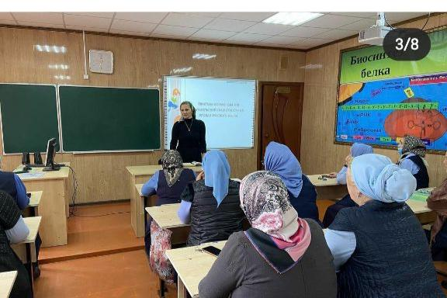

05 февраля 2022 года в МБОУ «Гимназия №5 г.Урус-Мартан» прошло методическое совещание по теме «Обновленные ФГОС НОО и ООО». Открыла совещание и.о.директора гимназии Накаева Р.Б., которая в своем выступлении ознакомила с изменениями в новых ФГОС НОО и ООО, утвержденных приказами Минпросвещения от 31.05.2021 № 286 и № 287.
В новые ФГОС НОО и ООО внесли много изменений по сравнению со старыми стандартами. Новые стандарты НОО и ООО требуют, чтобы содержание ООП НОО и ООО было вариативным. Это значит, что школы все больше должны ориентироваться на потребности учеников и предлагать им различные варианты программ в рамках одного уровня образования.
В новых ФГОС подробнее описывают результаты освоения ООП НОО и ООО – личностные, метапредметные, предметные.
Изменили требования и к структуре содержательного раздела программ. На уровне НОО убрали программу коррекционной работы и программу формирования экологической культуры, здорового и безопасного образа жизни. На уровне ООО вместо программы развития УУД указали программу формирования УУД. Еще дополнили содержательный раздел НОО и ООО рабочими программами учебных модулей.
В итоге, согласно новым стандартам, содержательный раздел ООП НОО и ООО должен содержать: • рабочие программы учебных предметов, учебных курсов, курсов внеурочной деятельности, учебных модулей; • программу формирования УУД; • рабочую программу воспитания. Также в содержательный раздел программы ООО должна быть включена программа коррекционной работы в том случае, если в школе обучаются дети с ОВЗ.
з/д по МР Эльмурзаева С.А.: Старые ФГОС четко определяли, что повышать квалификацию педагоги должны не реже чем раз в три года. Новые ФГОС эту норму исключили. В Законе об образовании по-прежнему закреплено, что педагог может проходить дополнительное профессиональное образование раз в три года и обязан систематически повышать квалификацию. Но указания, как часто он должен это делать, теперь нет.
Также были обсуждены вопросы разработки рабочих программ, условии введения обновленных ФГОС НОО и ООО.

